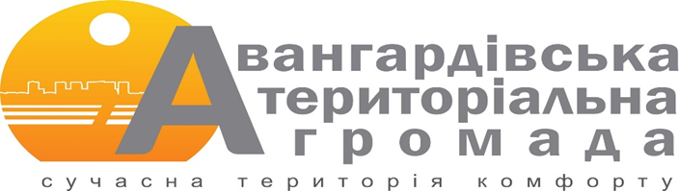

ЗВІТ
про роботу старости Новодолинського старостинського округу
Ковальова Костянтина Анатолійовича
за 2021 рік
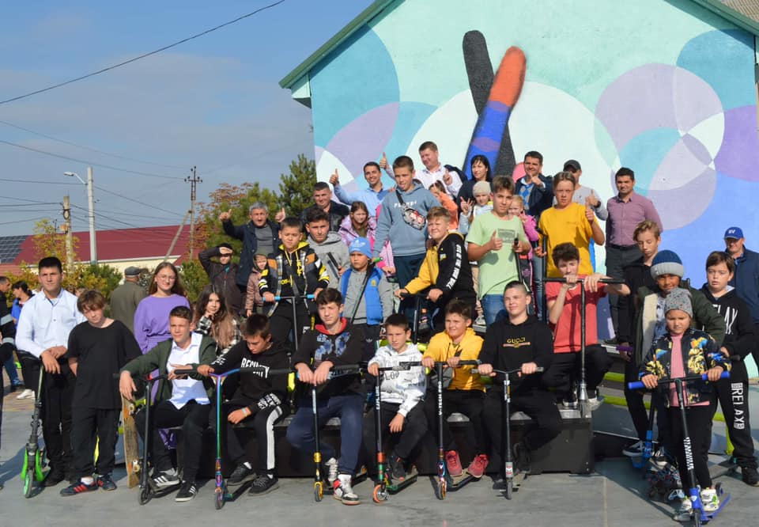
Керуючись Конституцією та законаи України, актами Президента України, Кабінету Міністрів України, Регламентом Авангардівської селищної ради, Положенням про старосту села та іншими нормативно-правовими актами, що визначають порядок його діяльності та взаємовідносинами з Авангардівською селищною територіальною громадою, звітую про роботу старости Новодолинського старостинського округу за 2021 рік.
Звіт перед жителями - це відповідальність та відчуття тісної співпраці мене, як старости, з односельцями.
22 грудня 2019 року відбулися додаткові вибори депутатів щодо добровільного приєднання с. Нова Долина до складу Авангардівської селищної територіальної громади.
Відповідно до рішення Авангардівської селищної ради від 06 листопада 2020 року № 9-VІІІ мене затверджено на посаду старости старостинського округу на строк повноважень Авангарівської селищної ради VIІІ скликання. Визначено, що межі якого співпадають з межами села Нова Долина (Новодолинського старостинського округу).

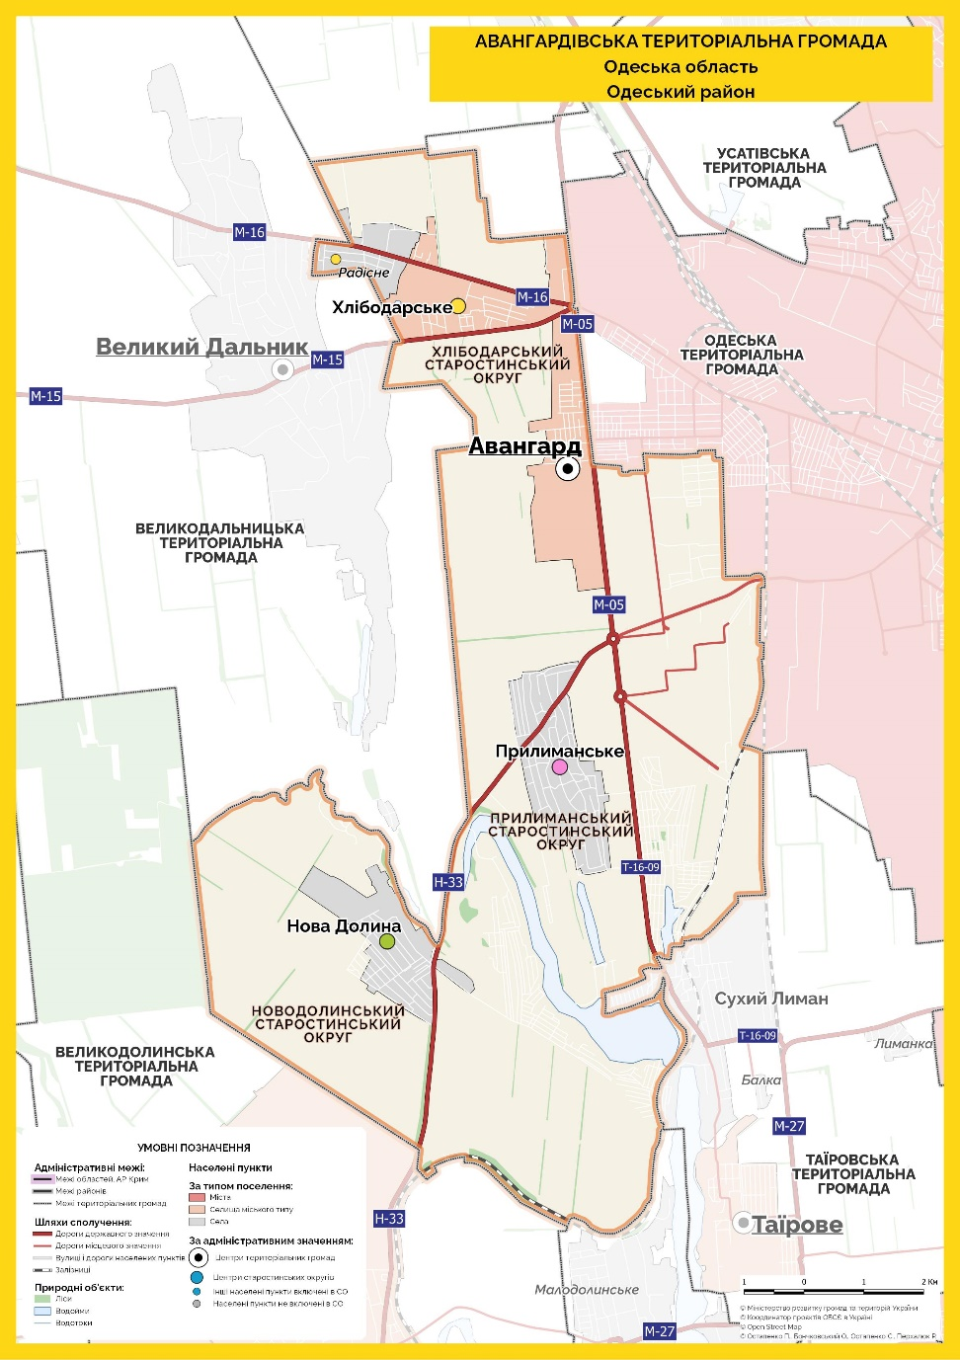
Адміністративна будівля Новодолинського старостинського округу, яка є робочим місцем старости, знаходиться за адресою: вул. Крупської, буд. 1а, с. Нова Долина, Одеський район, Одеська область.
14 липня 2021 року № 1638-IX прийнято Закон України «Про внесення змін до деяких законодавчих актів України щодо розвитку інституту старост», який став важливим кроком для просування реформи децентралізації. Обов’язок старост - представлення інтересів жителів свого округу в територіальній громаді та надання відповідних адміністративних послуг. Саме у цьому суть реформи децентралізації – щоб потреби громад були почуті та вирішені на місцях.
Частиною 6 статті 54⁻¹ Закону України «Про місцеве самоврядування в Україні» від 21 травня 1997 року № 280/97-ВР встановлено, що при здійсненні наданих повноважень староста є відповідальним і підзвітним селищній раді.
Згідно рішення Авангардівської селищної ради від 06 листопада 2020 року № 11-VІІІ мене включено до складу Виконавчого комітету Авангардівської селищної ради. Відповідно до покладених на мене повноважень, беру участь у засіданнях виконавчого комітету селищної ради, виконую доручення селищної ради, її виконавчого комітету, селищного голови, інформую їх про виконання доручень.
Прийом громадян здійснюю за місцем роботи в межах робочого часу. Дні та години прийому: понеділок, середа, п’ятниця з 8:00 год. до 13:00 год.
Відповідно до п. 2 ч. 1 ст. 28 Закону України «Про запобігання корупції», повідомляв про наявність у мене потенційного конфлікту інтересів та про неприйняття участі у голосуванні на засіданнях Виконавчого комітету Авангардівської селищної ради, у разі настання відповідних обставин.
Був присутній майже на усіх (за винятком перебування у відпустках та на лікарняних) пленарних засіданнях Авангардівської селищної ради. Виступав перед депутатським корпусом.
Робота старостинського округу проводиться відкрито, в інтересах громади.
За звітний період я не допускав на території округу дій чи бездіяльності, які можуть зашкодити інтересам територіальної громади та держави.
Ефективність роботи старости та рівень довіри громадян значною мірою залежить від того, наскільки якісно налагоджено взаємодію з жителями.
В умовах розвитку інформаційного простору та зважаючи на карантинні обмеження, найбільш швидкими та зручними каналами для комунікації, у тому числі у для старост стали інтернет-ресурси.
З метою інформування жителів про важливі події, плани та стан справ у старостинському окрузі, було створено групу «Нова Долина Авангардівської ОТГ» у соціальній мережі Фейсбук.
У Новодолинському старостинському окрузі здійснювалося діловодство відповідно до затвердженої номенклатури справ. Ведеться журнал реєстрації довідок. Протягом 2021 року зареєстровано та надано 1109 довідок, з питань, віднесених до повноважень старости. Надіслано 144 листи (вихідна документація, в т.ч. листування з різними організаціями, відповіді на запити різних установ, інформації, тощо).
Одним з повноважень старости є здійснення реєстрації/зняття з реєстрації місця проживання на території сіл громадян та подання відповідним органам відомостей щодо реєстрації/зняття з реєстрації місця проживання згідно чинного законодавства. Зміна реєстрації місця проживання — одна з найпопулярніших та водночас найскладніших в отриманні державних послуг.
За даними Головного управління статистики в Одеській області, в с. Нова Долина станом на 01 січня 2021 року зареєстровано 3 655 осіб.
Одним з ключових проблемних питань залишається велика кількість незареєстрованих жителів.
Дуже важливо, щоб кожен житель села міг отримати якісні соціальні, медичні та адміністративні послуги безпосередньо на території села.
Саме тому, у будівлі Новодолинського будинку культури, де нині розміщуються адміністартивні приміщення старостату, функціонує віддалене робоче місце адміністратора ЦНАП, де жителі села, можуть отримати ряд адміністративних послуг.
В результаті співпраці Авангардівської селищної територіальної громади, яка стала переможцем четвертого раунду Фази Впровадження, та Програми «U-LEAD з Європою» протягом 2019-2020 років було розроблено комплексний підхід до створення системи надання адмінпослуг в громаді, а наприкінці 2020 та на початку 2021 років сучасне та комфортне приміщення Центру надання адміністративних послуг (в смт Авангард), збудоване за рахунок коштів місцевого бюджету, та віддалене робоче місце в с. Нова Долина, облаштовано необхідним меблевим та комп’ютерним обладнанням, придбаним за кошти міжнародної технічної допомоги, наданої у рамках Програми.
Для зручності, оперативності та якісного вирішення питань наших громадян в с. Нова Долина організовано також віддалене робоче місце, на якому інспектор Відділу соціальних послуг та соціального захисту населення веде прийом жителів.
За 2021 рік від жителів Новодолинського старостинського округу було прийнято та передано управлінню соціального захисту населення Одеської районної державної адміністрації 192 справи для оформлення наступних видів допомоги:
- у зв’язку з вагітністю та пологами – 11 справ;
- призначення допомоги при народженні дитини – 16 справ;
- призначення одноразової натуральної допомоги «пакунок малюка» - 20 справ;
- призначення допомоги на дітей, над якими встановлено опіку – 1 справа;
- призначення щомісячної допомоги ВПО – 15 справ;
- призначення допомоги одиноким матерям – 25 справи;
- призначення допомоги малозабезпеченим сім’ям – 23 справ;
- житлово-комунальні послуги, скраплений газ та тверде паливо (субсидія) – 23 справи;
- пількові категорії осіб – 28 справ та ін.
З січня 2021 року внесено 192 електронні справи за програмою «Соціальна громада».
Загалом жителі задоволені роботою в такому режимі, оскільки їм не потрібно їхати за межі округу.
Здійснюється облік багатодітних сімей, людей похилого віку, учасників ЧАЕС, учасників АТО/ОСС та інших пільгових категорій осіб.
З метою підтримки та соціальної адаптації внутрішньо переміщених осіб, які проживають на території села Нова Долина, брав активну участь в пошуку квартир для їх подальшого придбання у комунальну власність для надання в тимчасове користування внутрішньо переміщеним особам за рахунок коштів субвенції з державного бюджету місцевим бюджетам на здійснення заходів щодо підтримки територій, що зазнали негативного впливу внаслідок збройного конфлікту на сході України, у порядку, визначеному постановою Кабінету Міністрів України від 04 жовтня 2017 року № 769.
24 грудня 2021 року укладено договора купівлі-подажу двох квартир на території Новодолинського старостинського округу, а саме:
- договір купівлі-продажу двокімнатної квартири № 87, загальною площею 68,1 м², житловою площею 31,8 м², на цокольному поверсі житлового будинку, роташованого за адресою: с. Нова Долина, вул. Крупської, буд. № 2/8г, за ціною 888 242,00 грн;
- договір купівлі-продажу однокімнатної квартири № 13, загальною площею 45,3 м², житловою площею 18,8 м², на 3-му поверсі житлового будинку, розташованого за адресою: с. Нова Долина, вул. Крупської, буд. № 2/8д, за ціною 644 709,55 грн.
Спільно зі службою у справах дітей Авангардівської селищної ради, а також Відділом соціальних послуг та соціального захисту населення Авангардівської селищної ради здійснюю виїзди до сімей, які належать до вразливих груп населення. Протягом 2021 року здійснено 4 таких виїзди.
Оперативним є реагування на дзвінки на «гарячу лінію».
Входжу до складу Координаційної ради з питань сімейної політики, гендерної рівності, запобігання та протидії домашньому насильству і протидії торгівлі людьми Авангардівської селищної ради. Постійно беру активну участь у її роботі.
У рамках участі Авангардівської селищної територіальної громади у проєкті UNFPA «Міста, вільні від домашнього насильства» 30 липня 2021 року пройшов спеціалізований тренінг «Посилення ефективності взаємодії у сфері запобігання та протидії домашньому насильству».
В структурі комунального некомерційного підприємства «Авангардівська амбулаторія загальної практики – сімейної медицини» функціонує відділення с. Нова Долина, розташоване за адресою: с. Нова Долина, вул. Шкільна, 3.

За відділенням закріплено 5 штатних одиниць. Станом на 01.11.2021 р. свої службові обов’язки виконують:
- 2 лікаря загальної практики – сімейні лікарі;
- 2 сестри медичні загальної практики – сімейної медицини;
- 1 молодша медична сестра.
Лікарями загальної практики – сімейними лікарями с. Нова Долина укладено 2 765 декларацій про вибір лікаря, який надає первинну медичну допомогу (або 75,6 % від кількості зареєстрованих жителів села).
На території села функціонує ЗЗСО «Новодолинський ліцей» Авангардівської селищної ради.
З керівниками вищезазначених закладів налагоджено постійну комунікацію та взаємодію.
Приймав активну участь в організації культурних заходів в старостинському окрузі. Зокрема, у 2021 році здійснював підготовку до святкування з нагоди 64-ї річниці заснування села Нова Долина.
Здійснюється моніторинг за дотриманням на підвідомчій території старостинського округу громадського порядку, станом виконання прийнятих рішень селищної ради, правил благоустрою населеного пункту, забезпечується чистота і порядок.
Протягом 2021 року брав участь в організації виконання рішень Авангардівської селищної ради, її виконавчого комітету, розпоряджень селищного голови на території старостинського округу та у здійсненні контролю за їх виконанням.
Відповідно до розпорядження селищного голови, очолюю робочу групу з контролю за виконанням робіт на об’єкті будівництва «Реконструкція громадського будинку з господарськими (допоміжними) будівлями та спорудами Новодолинської загальноосвітньої школи І-ІІІ ступенів за адресою: вулиця Шкільна, буд.1, с. Нова Долина Овідіопольського району Одеської області».
Забезпечено виконання завдань, передбачених розпорядженням селищного голови від 17 березня 2021 року № 34 «Про проведення щорічної акції «За чисте довкілля» та дня благоустрою територій населених пунктів Авангардівської селищної територіальної громади».
До робіт з благоустрою долучилося чимало жителів села різних категорій та віку.
Важливою складовою для можливості реалізації проєктів розвитку села та громади є забезпечення наповнюваності місцевого бюджету. Важливу роль приділено роботі щодо інформування жителів та суб’єктів господарювання про необхідність своєчасної сплати податків та зборів та контролю за станом розрахунків з бюджетом. Відповідна робота проводиться у постійній взаємодії з Відділом внутрішнього моніторингу обліку місцевих податків та зборів Авангардівської селищної ради.
З початку 2021 року автоматизовано облік нарахувань по земельних ділянках, а також облік по нерухомому майну житлової та нежитлової нерухомості.
В рамках взаємодії з органами податкової служби, щомісячно надається інформація про зміну власників ділянок, будинків та квартир.
Надходження від земельного податку, податку на майно (відмінне від земельної ділянки), орендної плати з юридичних та фізичних осіб у 2021 році склали 6 485,142 тис.грн, у 2020 році – 3 768,799 тис.грн; у 2019 році – 2 169,263 тис.грн.
Спостерігається в цілому позитивна динаміка надходжень по земельному податку, так протягом 2019-2021 років надійшло:
- від фізичних осіб: у 2019 році – 224,878 тис.грн, у 2020 році – 264,265 тис.грн, у 2021 році – 384,038 тис.грн.
- від юридичних осіб: у 2019 році – 529,609 тис.грн, у 2020 році – 1044,521 тис.грн, у 2021 році – 1857,949 тис.грн.
Надходження податку на нерухоме майно склали:
- від фізичних осіб:
житлове – у 2019 році – 6,455 тис.грн, у 2020 році – 125,947 тис.грн, у 2021 році – 178,023 тис.грн.;
не житлове - у 2019 році – 34,661 тис.грн, у 2020 році – 124,909 тис.грн, у 2021 році – 126,805 тис.грн.;
- від юридичних осіб:
у 2019 році – 311,731 тис.грн, у 2020 році – 1052,652 тис.грн, у 2021 році – 2819,559 тис.грн.
Орендна плата з юридичних та фізичних осіб щорічно сплачувалася у розмірі 1137,546 тис.грн.
Перший мій рік на посаді старости був для мене досить не простий: довелось вивчати нормативні акти, що регламентують діяльність органів місцевого самоврядування, вивчити проблеми села та шукати шляхи їх вирішення.
Постійно працював над підвищенням рівня знань та розвитком компетентостей, зокрема взяв участь у навчальнні Програми U-LEAD з Європою «Кроки для старост 2021» (28.09-09.11.2021) та отримав відповідний сертифікат № OD0000000416.
2021 рік пройшов у тісній співпраці з депутатським корпусом селищної ради, керівниками відділів, секторів, комунальних підприємств, закладів, жителями села, та суб’єктами господарювання різних форм власності.
Протягом 2021 року саме завдяки спільній роботі було виконано та вирішено ряд питань та заходів для покращення життя людей, а саме:
- з метою організації якісного харчування учнів, у зв’язку з відсутністю харчоблоку та їдальні у будівлі Новодолинського ліцею, в приміщенні Будинку культури с. Нова Долина на початку 2021 року було облаштовано шкільну їдальню;
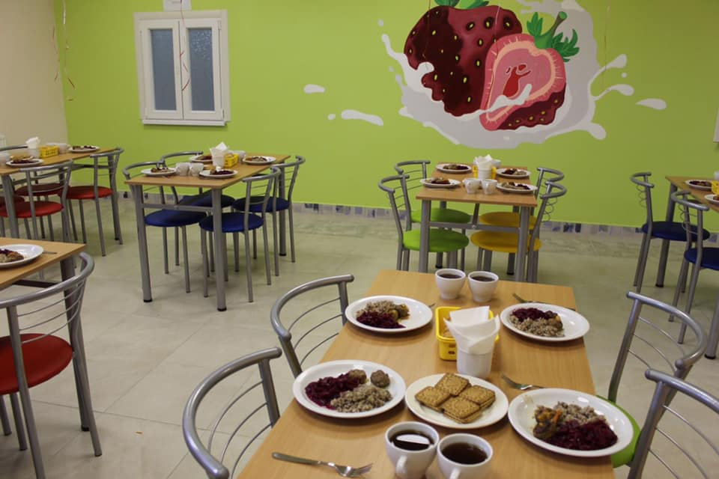
- проведено капітальний ремонт водостічної системи будинку культури за адресою: Одеська область, Овідіопольський район, с.Нова Долина, вулиця Крупської, будинок 1а. Профінансовано 217,99 тис. грн;
- проведено капітальний ремонт дитячого майданчика по вул. Крупської 1А с. Нова Долина (6 500,00 тис. грн);
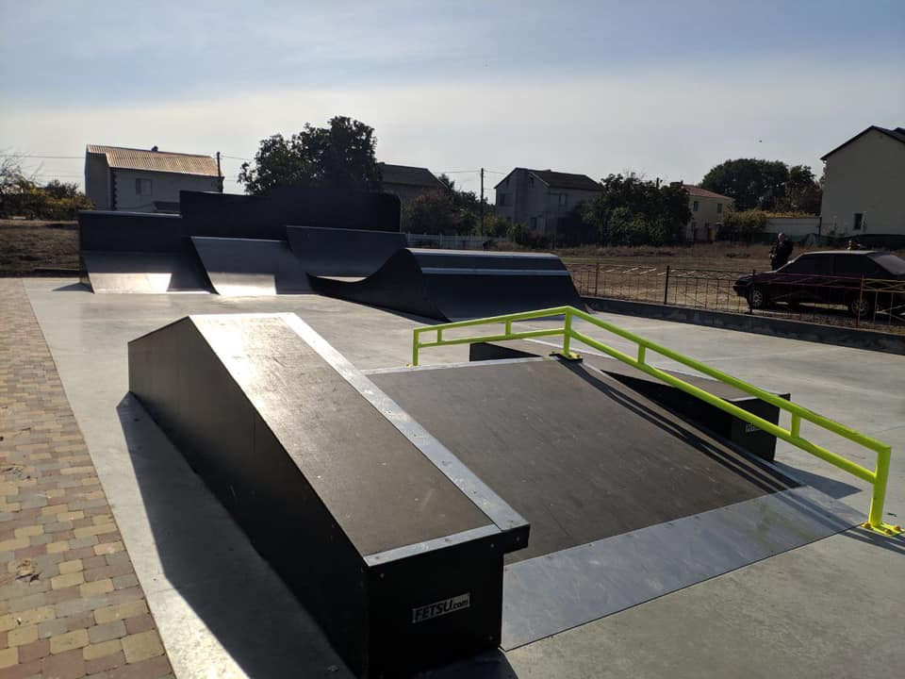

- проведено капітальний ремонт мереж вуличного освітлення по вулиці Виноградна в с. Нова Долина (21,33 тис. грн);
- проведено капітальний ремонт мереж вуличного освітлення по вул. Вишневій в с. Нова Долина (49,11 тис. грн);

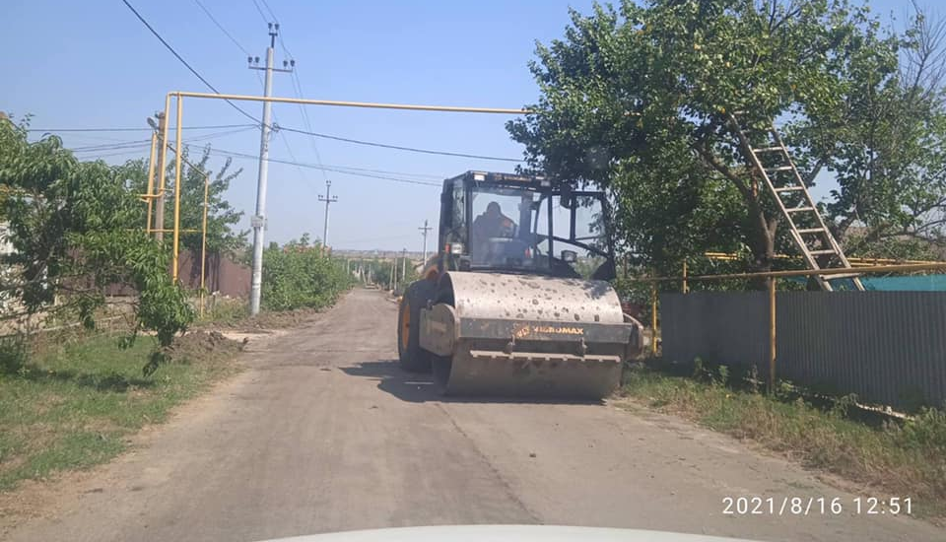
- проведено капітальний ремонт проїжджої частини вулиці Сонячна. Ремонт передбачає заміну асфальтобетонного покриття та укрiплення узбiччя гравiйною сумiшшю. Видатки бюджету склали - 1 175,05 тис. грн;
- розпочато реконструкцію громадського будинку з господарськими (допоміжними) будівлями та спорудами Новодолинської загальноосвітньої школи І-ІІІ ступенів, яка дозволить забезпечити комфортні та якісні умови для організації сучасного навчального процесу для 500 учнів. протягом листопада-грудня 2021 року проведено заміну даху, розпочато реконструкцію входу. Профінансовано за рахунок селищного бюджету - 1 891,10 тис. грн, а також 3 900,00 тис. грн субвенції на соціально-економічний розвиток територій;
- розпочато капітальний ремонт спортивного майданчику, який розміщується біля ЗЗСО «Новодолинський ліцей». Загальна кошторисна вартість будівництва – 4,4 млн грн;
- розпочато розробку проектно-коошторисної документації на капітальний ремонт будинку культури, з облаштуванням навчальних приміщень для потреб ЗЗСО «Новодолинський ліцей» Авангардівської селищної ради по вул. Крупської, будинок 1а в с. Нова Долина.
На території села нині відсутній дошкільний заклад освіти. У 2007 році на основі інвестиційного договору забудови житлового комплексу було розпочато будівництво дитячого садка на 150 місць. Однак, у 2012 році у зв’язку з відсутністю коштів у забудовника будівництво зупинено.
Наприкінці 2021 року недобудований об’єкт передано до комунальної власності Авангардівської селищної ради. 16 грудня 2021 року укладено договір з ТОВ «ПІВДЕНЬБУДІНВЕСТ ГРУП» щодо коригування проєктно-кошторисної документації частини та проходження експертизи проекту «Будівництво дитячого садка на 150 місць за адресою: с. Нова Долина, вул. Крупської 6Б».

На жаль, війна внесла свої корективи у заплановану роботу, і основні зусилля наразі спрямовано на боротьбу з агресором – Російською Федерацією, підтримку військових, наших жителів та евакуйованих осіб. Але впевнений, що незабаром, після перемоги України, ми продовжимо всі розпочаті ініціативи та проекти.
Хочу подякувати Авангардівського селищному голові, депутатському корпусу ради, членам виконавчого комітету та усім, хто підтримує, хто дає поради, хто допомагає і словом, і ділом, тим, хто не просто критикує, а вносить пропозиції з покращення життя села та громади, тим, хто робить наш Новодолинський старостинський округ кращим.

Староста Костянтин КОВАЛЬОВ

